Урок математики 4 «А» класс
Тема: Алгоритм деления многозначного числа на однозначное.
Цель:
Отработка алгоритма письменного деления многозначного числа на однозначное
Планируемые результаты:
Познавательные: умеет применять способ прикидки результата при делении «уголком», выделяет в неполное делимое для предположения количества цифр в частном.
Личностные: проявляет познавательный интерес к новому учебному материалу и способам решения задач.
Регулятивные: создает и преобразовывает модели и схемы для решения задач
Коммуникативные: выполняет инструкции, договаривается и приходит к общему решению в совместной деятельности.
Задачи:
Образовательные задачи:
- расширение и углубление знаний о приемах деления;
Развивающие задачи:
- развивать навыки контроля и самоконтроля, навыки работы в группе;
- развивать познавательную активность детей, сравнивать, обобщать и рассуждать.
Воспитательные задачи:
- формировать эмоционально-положительное отношение к предмету.
Тип урока: «открытие» новых знаний.
Предметные: знакомство с алгоритмом письменного деления многозначного числа на однозначное.
Познавательные УУД: решение математических выражений по составленному алгоритму.
Личностные: участие в творческом процессе.
Регулятивные: адекватное оценивание своих достижений, умение планировать необходимые действия.
Ход урока:
I. Мотивация к учебной деятельности
Организационный момент + план урока (комментарии к оценочному листу)
II. Актуализация знаний
Математическая грамотность:
23+31=54  13*2=26  (44:11)*2=8 | 48:12=4  (12+3)*2=30  3*5-10=5 | 12-6=6  (88-11):7=11  (13+11)-(13-11)=22
III. Создание проблемной ситуации, целеполагание
О чем мы говорили на прошлом уроке? Деление
Математический диктант (слушаем внимательно!!!):
- Во сколько раз 660 больше чем 6?
- Сын с папой собирали грибы. Папа собрал 120 грибов, это в 4 раза больше чем собрал сын. Сколько грибов собрал сын?
- 184 солдатика лежали в 8 коробках. По сколько солдатиков было в каждой коробке?
Какое из заданий вызвало больше затруднений? Почему?
Для того, чтобы делить в столбик что необходимо вспомнить?
Какая тема урока сегодня? Какую цель поставим перед собой?
III. Открытие новых знаний
- Прежде чем приступить к работе, вспомним название компонентов деления.( Делимое, делитель, частое).
Мы с вами тему «Деление с остатком» проходили.
- О чем мы не должны забывать при делении с остатком,? (Остаток должен быть меньше делителя).
Теперь нам предстоит разделить 9522 : 6.=
Ведется рассуждение и одновременно составляется алгоритм деления.
Делю тысячи, первое неполное делимое 9, значит, в частном будет четыре цифры. 9 делю на 6 получается 1 – столько тысяч будет в частном. Умножаю 1 на 6, получу 6 тысяч. Вычту из 9 число 6, получу остаток 3. Он меньше делителя.
Получилось второе неполное делимое 35, разделю 35 на 6, получу 5 сотен в частном. Умножу 5 на 6, получу 30 сотен. Вычту 35 из 30, получу остаток 5. Сравню остаток с делителем: 5 меньше 6.
Образовалось третье неполное делимое 52, разделю 52 на 6, получу 8 десятков в частном. Умножу 8 на 6, получу 48 десятков. Вычту 52 из 48, получу остаток 4, он меньше делителя.
Образовалось четвертое неполное делимое 42, разделю его на 6, получу 7 единиц в частном. Умножу 7 на 6, получу 42 единицы. Вычту 42 из 42, получу остаток 0. Деление окончено.
IV Применение новых знаний “Я умею считать и умею объяснять”.
Обсуждение у доски, самостоятельная работа, c.82 № 372
Физминутка
Собрать алгоритм деления многозначного числа на однозначное
V. Решение задач. Развитие функциональной грамотности.
Задача 1
В семье трое детей. Перед праздником Новый год мама дала своим детям деньги на карманные расходы – 2 367 рублей.  Помогите ребятам поделить деньги поровну. | 
Задача 2
В магазине 280 кг пшена. За день продали одну седьмую это пшена.  Поставь вопрос и реши задачу?  VI. Закрепление новых знаний (ПС) | 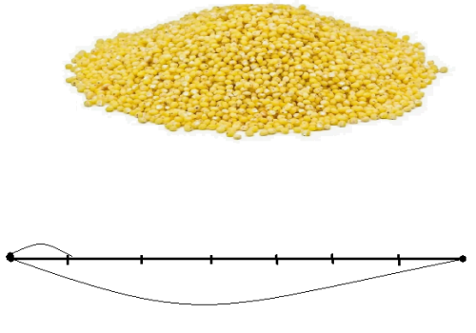
- Ребята делили 5316 на 6 столбиком. Кто из ребят работал по нашему алгоритму?
- Выбери верный вариант.
- Найди значение выражения и выбери правильный вариант ответа.
VII. Итог урока
По какой теме работали?
Какую цель ставили перед собой?
VIII. Рефлексия

